


数据结构实验报告

Data Structure Experiment Report

学生所在学院：信息学院
学生所在班级：2023级5班
姓 名：李济岑
学 号：202211090252
指导教师：陈子军何洪李贺刘佳新

教 务 处
2024 年 10月
实验一 有序表的建立、插入与删除
一、实验目的
1 了解有序表的顺序存储结构。
2 掌握有序表元素在内存中是怎样存储的。
3 在有序表中实现如下操作：
- 插入一个新元素到第i个位置，使原来标号为增1；
- 删除第i个位置的元素；
- 存一个新元素到第i个位置；
- 读表；
- 检索表中第i个元素；
- 寻表的长度。
二、实验原理
线性表是最常用的而且也是最简单的一种数据结构，线性表是N个数据元素的有限序列。例如26个英文元素的字母表：（A，B，C，D…）。其数据结构的描述为：Linear_list=(D,R)其中：D={a_{i}|a_{i}属于D₀,i=1,2,3,···}R={N},N={<a_{i-1},a_{i}>|i=2,3,4,···}。本实验是以数组的形式把有序表存放在计算机内存的一个连续的区域内，这样便有：LOC(a_{i+1})=LOC(a_{i})+m。其中m是存放每个元素所占的内存字数。LOC(a_{i})=LO+m·(i-1)。其中LO是a_{i}的地址，即首地址。
实验程序说明：
插入一个新元素到第i个位置，既把元素a_{i}向后移一个位置，成为元素a_{i+1}，把新元素放入到第i个位置，其他元素依次后移。
存一新元素到第i个位置是把元素a_{i}冲掉后存上新值。
删除第i个元素就是把余后的元素依次向前移一个位置。即：以元素a_{i+1}，a_{i+2}，……，依次取代a_{i}，a_{i+1}……。删除后的表长是n-1（n是原表长）。
Y
N
N
Y
开始
初始化线性表
P=0?
显示功能表；show（）；

P值合适？
P=1
插
入
P=3
读值
P=2
删除
P=5检索
P=4读表
P=6表长
结束
三、实验内容
#include<stdio.h>
#include<stdlib.h>
#define maxLength 1000010 // 静态限定最大长度

int len = 0; // 长度
int array[maxLength]; // 存储有序表
int type = 0; // 升序1 降序0 默认降序

void swap(int *first, int *second);
int findElement(int value, int begin);
void buildArray(int n);
void insertElement(int value);
void deleteElementOfTheIndex(int index);
void deleteElementOfTheValue(int value);
void printArray();
void printMenu();
void menu();

int main() {
int n; // 限定元素个数
printf("Enter the length of the ordered list\n");
scanf("%d", &n);
buildArray(n); // 初始化有序表
menu();
}

// 两数交换, 用于插入时进行交换
void swap(int *first, int *second) {
int temp = *first;
*first = *second;
*second = temp;
}

// 查找元素所在索引, 查找失败返回-1
int findElement(int value, int begin) {
for (int i = begin - 1; i < len; ++i)
if (value == array[i])
return i;

return -1;
}

// 建有序表
void buildArray(int n) {
printf("Select ascending/descending order (1/0)\n");
scanf("%d", &type); // 选择升/降序
printf("Enter all of the elements\n");
while (n--) {
scanf("%d", &array[len++]);

// 通过比较进行插入进有序表中, 保持有序不变
for (int i = len - 1; i > 0; i--) {
if (type && array[i] < array[i - 1])
swap(array + i, array + i - 1);
if (!type && array[i] > array[i - 1])
swap(array + i, array + i - 1);
}
}

}

// 插入元素
void insertElement(int value) {
array[len++] = value;

if (type) {
for (int i = len - 1; i > 0; i--)
if (array[i] < array[i - 1])
swap(array + i, array + i - 1);
}

else
for (int i = len - 1; i > 0; i--)
if (array[i] > array[i - 1])
swap(array + i, array + i - 1);

}

// 删除所在索引的元素
void deleteElementOfTheIndex(int index) {
// 索引越界退出
if (index < 0 || index >= len) return;

for (int i = index + 1; i < len; ++i)
array[i - 1] = array[i];

len--;
}

// 删除所有元素值, 若有重复数据全部进行删除
void deleteElementOfTheValue(int value) {
int index = 0;

do {
index = findElement(value, index);
if (index != -1) {
deleteElementOfTheIndex(index);
len--;
}
} while (index != -1);
}

// 输出整个有序表
void printArray() {
for (int i = 0; i < len; ++i)
printf("%d ", array[i]);
system("pause");
}

// 输出菜单格式
void printMenu() {
printf("1. Insert the element you entered\n");
printf("2. Delete the element you entered into the index\n");
printf("3. Delete the element value you entered\n");
printf("4. Find the index of your input value\n");
printf("5. Find the element you entered to index\n");
printf("6. Print all the elements of an ordered table\n");
printf("7. Print the length of the ordered list\n");
printf("8. End\n");
}

// 选择菜单
void menu() {
int choose = -1;
int temp;

while (choose) {
system("cls");
printMenu();
printf("Enter your choose\n");
scanf("%d", &choose);
switch (choose) {
case 1: { // 插入元素
scanf("%d", &temp);
insertElement(temp);
printArray();
break;
}
case 2: { // 删除所输入索引的元素
scanf("%d", &temp);
deleteElementOfTheIndex(temp);
printArray();
break;
}
case 3: { // 删除所输入的元素值
scanf("%d", &temp);
deleteElementOfTheValue(temp);
printArray();
break;
}
case 4: { // 查找所输入索引的元素
scanf("%d", &temp);
printf("%d\n", findElement(temp, 0));
printArray();
break;
}
case 5: { // 查找所输入的元素值的索引
scanf("%d", &temp);
printf("%d\n", array[temp - 1]);
printArray();
break;
}
case 6: { // 输入有序表
printArray();
break;
}
case 7: { // 输出有序表长度
printf("%d\n", len);
printArray();
break;
}
default: // 退出
return;
}
}
}

四、实验结果
1.数据初始化，输入有序列表长度，选择升序或降序，并输入n个元素：
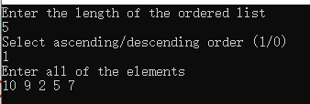

2.进入初始化页面进行菜单选择，选择模式6展示初始插入排序结果：
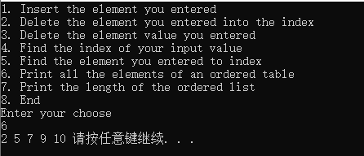

3.选择模式1插入一个输入值元素，并展示现有结果：
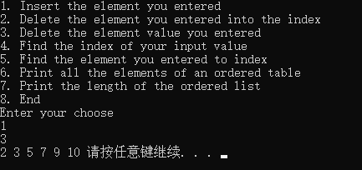

4.选择模式2删除一个索引元素，并展示现有结果，索引不存在返回-1：
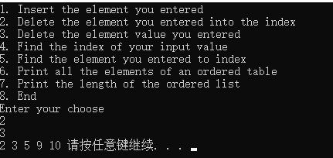

5.选择模式3删除一个值元素，并展示现有结果，查询值不存在返回-1：
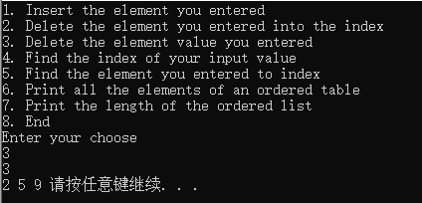

6.选择模式4查询一个元素值的索引，查询值不存在返回-1：
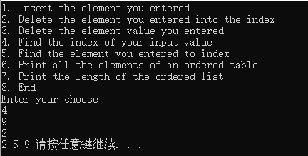

7.选择模式5查询一个索引的值，索引不存在返回-1：
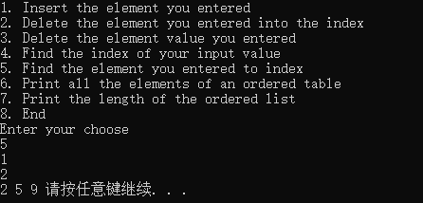

8.选择模式7输出现有有序链表的长度：
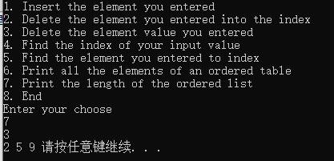

9.选择模式8退出系统。

实验二 中序线索二叉树
- 实验目的
- 理解线索的含义，掌握线索二叉树的算法。
- 了解中序线索及其遍历的实现过程。
二、实验原理
通过学习同学知道，遍历二叉树是以一定的规则，将二叉树中的结点排列成一个线性序列，得到二叉树的先序序列、中序序列、或者后序序列。这实质是将一个非线性结构进行线性化操作。但是，当以二叉链表作为存储结构时，只能找到左右孩子的信息，而不能找到任意的结点的前驱信息和后继信息。这种信息只能在遍历的动态过程之中才能得到。

试做如下的结点结构：
LCHILD | LTAG | DATA | RTAG | RCHILD
其中：

Link lchild 域指向结点的左孩子
LTAG=
Thread lchild 域指向结点的线性前驱结点

Link rchild 域指向结点的右孩子
RTAG=
Thread rchild 域指向结点的线性后继结点

以这种结点结构构成的二叉链表作为二叉树的存储结构，叫做线性链表。其中指向结点前驱和后继的指针，叫做线索。加上线索的二叉树叫做线索二叉树。对二叉树进行某种操作使其变为线索二叉树的过程叫做线索化。
在线索二叉树上进行遍历，只要先找到序列的第一个结点，然后依次找结点的后继直到结点的后继为空时为止。

N
Y
Y
开始
建立二叉树
线索化二叉树
中序遍历线索化二叉树
结束
开始
P=根节点？
P有右孩子？
P指向p左孩子
输出
P有左孩子？
P指向p左孩子；
输出；

P指向p左孩子
结束
中序遍历线索二叉树
三、实验结果

#include <stdio.h>
#include <malloc.h>

typedef struct Node {
int data;
struct Node *leftPoint, *rightPoint;
int leftFlag, rightFlag;
}*BiThrTree;

Node* createNode(int value);
Node* buildThreadThree(int &n, int value);
void inThreading(Node *root, Node *&pre);
void inorderTraversal(Node *root);
void printTreeStructure(Node *root);

int main() {
int length;
printf("Enter the number of nodes\n");
scanf("%d", &length); // 输入节点个数
BiThrTree root = buildThreadThree(length, 1);

Node *pre = NULL;
inThreading(root, pre);
printTreeStructure(root);
inorderTraversal(root);

return 0;
}

// 创建新节点并初始化
Node* createNode(int value) {
Node *node = (Node *) malloc(sizeof(Node));
node->data = value;
node->leftPoint = node->rightPoint = NULL;
node->leftFlag = node->rightFlag = 0;
return node;
}

// 递归建立线索二叉树, 默认建立长度为n, 值为1-n的完全二叉树
Node* buildThreadThree(int &n, int value){
// 递归基底, 防止无限递归爆栈
if(value > n) return NULL;

Node *node = createNode(value);

node->leftPoint = buildThreadThree(n, value * 2);
node->rightPoint = buildThreadThree(n, value * 2 + 1);

// 返回根节点
return node;
}

// 线索化二叉树
void inThreading(Node *root, Node *&pre) {
// 递归基底, 防止无限递归爆栈
if (!root) return;

// 向左子树递归线索化
inThreading(root->leftPoint, pre);

// 左子树为空, 则建立前驱线索
if (!root->leftPoint) {
root->leftPoint = pre;
root->leftFlag = 1;
}

// 前驱节点右子树为空, 则建立前去节点的后继线索
if (pre && !pre->rightPoint) {
pre->rightPoint = root;
pre->rightFlag = 1;
}

pre = root;
// 向右子树递归线索化
inThreading(root->rightPoint, pre);
}

// 中序遍历线索二叉树
void inorderTraversal(Node *root) {
if (!root) return;

Node *p = root;
while (p) {
while (!p->leftFlag)
p = p->leftPoint;

printf("%d ", p->data);

while (p->rightFlag) {
p = p->rightPoint;
printf("%d ", p->data);
}

// 转向右子树, 并释放当前节点内存
Node * temp = p->rightPoint;
free(p);
p = temp;
}
}

// 打印树的结构
void printTreeStructure(Node *root) {
if (root == NULL) return;

Node *current = root;
while (current) {
// 输出当前节点
printf("Node %d -> ", current->data);

// 输出左孩子或左线索
if (current->leftFlag == 0) {
if (current->leftPoint)
printf("Left Child: %d, ", current->leftPoint->data);
else
printf("Left Child: NULL, ");
} else {
printf("Left Thread: %d, ", current->leftPoint ? current->leftPoint->data : -1);
}

// 输出右孩子或右线索
if (current->rightFlag == 0) {
if (current->rightPoint)
printf("Right Child: %d", current->rightPoint->data);
else
printf("Right Child: NULL");
} else {
printf("Right Thread: %d", current->rightPoint ? current->rightPoint->data : -1);
}

printf("\n");

// 根据线索指针遍历
// 先向左子树移动
if (current->leftFlag == 0) {
current = current->leftPoint; // 左子树正常递归
} else {
// 跟踪右线索直到没有后继
while (current->rightFlag == 1 && current->rightPoint != NULL) {
current = current->rightPoint;
}
current = current->rightPoint; // 继续到右子树或为空
}
}
}

四、实验结果
输入一个数n，生成从1开始的n个数序列，将这n个数进行构造线索二叉树，并输出其树结构，同时输出中序遍历后的顺序结果：
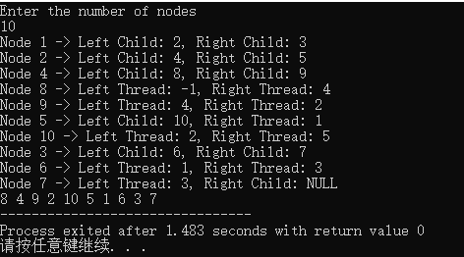

实验三 快速排序
一、实验目的
掌握快速排序的算法。

二、实验原理
排序是计算机领域的一项重要技术，是程序设计中的一种重要运算。它的功能是将一个数据元素的任意序列，重新排列成一个按关键字有序的序列。学习和研究各种排序方法，是计算机工作者的一项重要工作课题。
冒泡排序想来大家都很熟悉，它是一种想法很自然的排序方法。快速排序是对冒泡排序的一种改进。它的基本思想是，通过一趟排序将待排记录分割成独立的两个部分。其中，一部分记录的关键字均比另一部分小，则可分别对两个部分的记录进行排序，以达到整个序列的有序。
假设待排的序列为{R[S], R[S+1], R[S+2],……， R[T]},
首先任意选取一个记录，R[S]作为枢轴，然后重新排列其它记录。将所有关键字比它小的记录都放在它的前面，其它所有关键字比它大的记录放在它的后面。由此可以将记录以“枢轴”为界，将记录分为两个子序列，这个过程称为一趟快速排序。以后再分别对两个子序列进行快速排序，重复进行这个过程，直到整个序列全部有序为止。
快速排序的平均时间为 Tavg(n)=kn ln n，其中n为待排记录的个数。K为某个常数，经验证明在所有的同数量级的先进排序方法之中，快排的k最小。因此，就平均时间而言，快排是被认为最好的内部排序方法。

调用INTI过程初始化待排记录集
读入排序始
末指针值
调用快速排序过程进行快排
结 束
过滤不合理的R、S值

输出快排结果
开 始

三、实验内容
#include <stdio.h>

int partition(int array[], int low, int high);
void quickSort(int array[], int low, int high, int *callCount);
void printArray(int array[], int n);

int main() {
int n;
printf("Enter the number of elements\n");
scanf("%d", &n);
int array[n];
printf("Enter all of the elements\n");
for (int i = 0; i < n; ++i)
scanf("%d", &array[i]);

printf("The original array is:\n");
printArray(array, n);

int callCount = 0; // 初始化递归调用次数
quickSort(array, 0, n - 1, &callCount); // 传递调用次数的地址

printf("The sorted array is:\n");
printArray(array, n);
}

// 分治函数, 将数组分成两块进行分治算法
int partition(int array[], int low, int high) {
// 以最左边作为基准数
int pivot = array[low];
while (low < high) {
// 从两头开始分治成两块
while (low < high && array[high] >= pivot)
high--;
array[low] = array[high];
while (low < high && array[low] <= pivot)
low++;
array[high] = array[low];
}
array[low] = pivot;
// 返回分治区间位置
return low;
}

// 快速排序, 默认升序排序
void quickSort(int array[], int low, int high, int *callCount) {
if (low < high) {
(*callCount)++; // 增加递归调用次数
printf("Call #%d: ", *callCount); // 输出递归调用次数
printArray(array, high - low + 1); // 输出当前数组状态

int pivot = partition(array, low, high);
quickSort(array, low, pivot - 1, callCount); // 递归调用左子数组
quickSort(array, pivot + 1, high, callCount); // 递归调用右子数组
}
}

// 输出函数
void printArray(int array[], int n) {
for (int i = 0; i < n; ++i)
printf("%d ", array[i]);
printf("\n");
}

四、实验结果
输入元素个数和所有元素值后，输出每一次递归调用quickSort函数的次数和当前左右待排序区间元素，最后输出排序后结果：
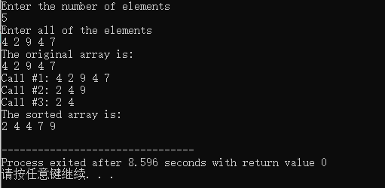
封面设计： 贾丽

地 址：中国河北省秦皇岛市河北大街438号
邮 编：066004
电 话：0335-8057068
传 真：0335-8057068
网 址：http://jwc.ysu.edu.cn

